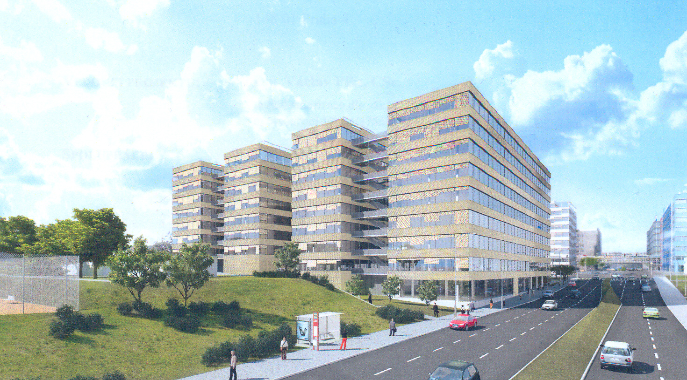

BB Centrum–objekt Delta II, Praha 4-Michle
č. parc. 96/13, 39, 40, 41, 42, 108, 110, 310/151, 436/18, k.ú. Michle, lokalita vymezená ul. Vyskočilova a Václava Sedláčka, Praha 4

Vybudování administrativního centra o půdorysu ve tvaru H se šesti podzemními a devíti nadzemními podlažími včetně inženýrských sítí, komunikací a zeleně. Navrhovaný administrativní soubor se v pražských panoramatech při pohledech z tradičních míst (rampa Pražského hradu, Petřín a Letná) svojí nejvyšší hmotou výrazně neprojeví, nevytvoří novou dominantu „konkurující“ již postaveným výškovým objektům uplatňujícím se na horizontech.

